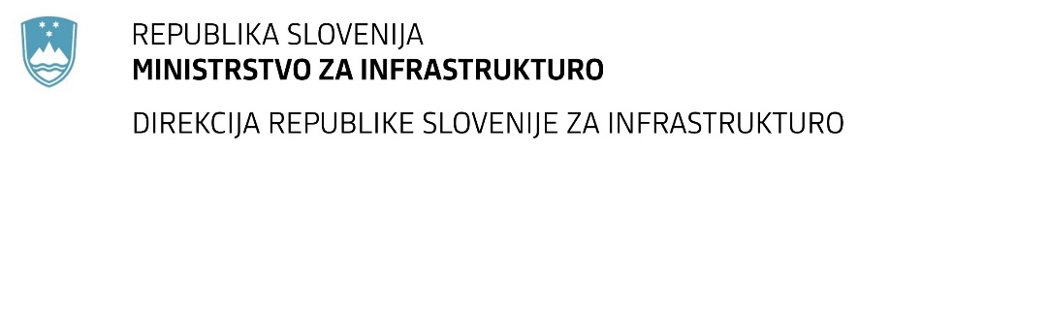

Številka: | 43001-295/2021-01 |  | oznaka naročila: | A-145/21 G
Datum: | 13.08.2021 |  | MFERAC: | 2431-21-0001064/0

SPREMEMBA RAZPISNE DOKUMENTACIJE
za oddajo javnega naročila

Rekonstrukcija državne ceste G2-106, odsek 0265 Livold-Fara od km 21+450 do km 21+510 in 0266 Fara-Petrina od km 0+000 do km 0+330, krožišče v Fari

Obvestilo o spremembi razpisne dokumentacije je objavljeno na "Portalu javnih naročil" in na naročnikovi spletni strani. Na naročnikovi spletni strani je priložen čistopis spremenjenega dokumenta.

Obrazložitev sprememb:
Naročnik je v prvotno objavljeni specifikaciji naročila za predmetno JN ugotovil napako, pri kateri je bil onemogočen vnos določenih cen/enoto pri izvedbi cestne razsvetljave.

Naročnik napako popravlja z objavo spremembe Specifikacije naročila-S1.

Spremembe so sestavni del razpisne dokumentacije in jih je potrebno upoštevati pri pripravi ponudbe.

